





МОДУЛИ ГАЗОВОГО ПОЖАРОТУШЕНИЯ
МГП «АТАКА»
Руководство по эксплуатации
4854-001-18452760-15.РЭ

2016 год
Сертификаты:

Сертификат соответствия продукции Федеральному Закону Российской федерации от 22.07.08 № 123-ФЗ и ГОСТ Р 53281-2009 № С-RU.ЧС13.В.00063,  действителен до 27.01.2017  Орган по сертификации: «ВНИИПО» | 
Сертификат соответствия продукции Техническому регламенту Республики Беларусь ТР 2009/013/BY и  СТБ 11.13.20-2010 № BY/112 02.01. 033 00092  действителен по 13.05.2016  Орган по сертификации: РЦСиЭ МЧС РБ | 
Сертификат соответствия системы менеджмента качества ГОСТ Р ИСО 9001-2008 № РОСС RU.ИТ14.К00021,  действителен до 14.08.2018  Орган по сертификации систем менеджмента качества  "Российский морской регистр судоходства " | 
Сертификат соответствия системы менеджмента качества ГОСТ ISO 9001-2011 «Военный регистр»  № ВР 39.1.8949-2015  действителен до 12.08.2018  Орган по сертификации систем менеджмента качества  "Российский морской регистр судоходства" | 
Сертификат соответствия системы менеджмента качества ИСО 9001-2008 № РОСС RU.В030.04СУ00,  действителен до 02.08.2018  Орган по сертификации:  "Российский морской регистр судоходства" | 

Содержание
1 ОПИСАНИЕ И РАБОТА . . . . . . . . . . . . . . . . . . . . . . . . . . . . . . . . . .  1.1 Описание и работа модуля . . . . . . . . . . . . . . . . . . . . . . . . . . . . . . .  1.1.1 Назначение модуля . . . . . . . . . . . . . . . . . . . . . . . . . . . . . . . . . . . .  1.1.2 Технические характеристики . . . . . . . . . . . . . . . . . . . . . . . . . . . .  1.1.3 Состав модуля (комплектность) . . . . . . . . . . . . . . . . . . . . . . . . . .  1.1.4 Устройство и работа . . . . . . . . . . . . . . . . . . . . . . . . . . . . . . . . . . .  1.1.5 Средства измерения, инструмент и принадлежности . . . . . . . . .  1.1.6 Маркировка и пломбирование . . . . . . . . . . . . . . . . . . . . . . . . . . .  1.1.7 Упаковка . . . . . . . . . . . . . . . . . . . . . . . . . . . . . . . . . . . . . . . . . . . .  2 Использование по назначению . . . . . . . . . . . . . . . . . . . .  2.1 Эксплуатационные ограничения . . . . . . . . . . . . . . . . . . . . . . . . . . .  2.2 Подготовка модуля к использованию . . . . . . . . . . . . . . . . . . . . . . .  2.3 Использование модуля . . . . . . . . . . . . . . . . . . . . . . . . . . . . . . . . . . .  2.4 Действия в экстремальных условиях . . . . . . . . . . . . . . . . . . . . . . .  3 Техническое обслуживание . . . . . . . . . . . . . . . . . . . . . . . .  3.1 Техническое обслуживание модуля . . . . . . . . . . . . . . . . . . . . . . . .  3.1.1 Общие указания . . . . . . . . . . . . . . . . . . . . . . . . . . . . . . . . . . . . . . .  3.1.2 Меры безопасности . . . . . . . . . . . . . . . . . . . . . . . . . . . . . . . . . . . .  3.1.3 Порядок технического обслуживания модуля . . . . . . . . . . . . . . .  3.1.4 Проверка работоспособности модуля . . . . . . . . . . . . . . . . . . . . .  3.1.5 Техническое освидетельствование . . . . . . . . . . . . . . . . . . . . . . . .  3.1.6 Консервация . . . . . . . . . . . . . . . . . . . . . . . . . . . . . . . . . . . . . . . . .  4 Текущий ремонт . . . . . . . . . . . . . . . . . . . . . . . . . . . . . . . . . . . . .  4.1 Текущий ремонт модуля . . . . . . . . . . . . . . . . . . . . . . . . . . . . . . . . .  4.1.1 Общие указания . . . . . . . . . . . . . . . . . . . . . . . . . . . . . . . . . . . . . . .  4.1.2 Меры безопасности . . . . . . . . . . . . . . . . . . . . . . . . . . . . . . . . . . . .  4.2 Текущий ремонт составных частей модуля . . . . . . . . . . . . . . . . . . .  4.2.1 Поиск отказов, повреждений и их последствий . . . . . . . . . . . . . .  4.2.2 Устранение отказов, повреждений и их последствий . . . . . . . . .  5 ХРАНЕНИЕ . . . . . . . . . . . . . . . . . . . . . . . . . . . . . . . . . . . . . . . . . . . . .  6 ТРАНСПОРТИРОВАНИЕ . . . . . . . . . . . . . . . . . . . . . . . . . . . . . . . . .  Сертификат соответствия . . . . . . . . . . . . . . . . . . . . . . . . . . . . . . . . . . . .  Приложение к сертификату соответствия . . . . . . . . . . . . . . . . . . . . . . | 5  5  5  6  14  14  17  17  18  18  18  19  23  24  25  25  25  25  25  26  28  28  29  29  29  29  30  30  30  31  31  33  34

Настоящее руководство по эксплуатации (далее РЭ) распространяется на модули газового пожаротушения МГП «АТАКА» (далее модули) выпускаемые по ТУ 4854-001-18452760-15, в соответствии с требованиями ТР ТС 032/2013, ГОСТ Р 53281-2009, ГОСТ Р 50969-96, ГОСТ Р МЭК 60079-0-2011 и ГОСТ IEK 60079-1-2011.
РЭ предназначено для изучения потребителем устройства и принципа действия модулей, их технических характеристик, указания для правильной эксплуатации, транспортирования, хранения и поддержания модуля в рабочем состоянии.
Технический персонал, выполняющий работы по техническому обслуживанию и ремонту модулей, должен быть обучен нормам и правилам охраны труда, иметь удостоверение Ростехнадзора, разрешающего обслуживать оборудование, работающего под давлением, и изучить настоящее РЭ.
Эксплуатирующий персонал обязан пройти обучение на специализированных курсах, организуемых (и при участии) Государственной противопожарной службы на местах и получить квалификационное удостоверение, дающее его владельцу право обслуживать установки пожарной автоматики на объекте.
Модуль заправлен газом, который при определенных концентрациях опасен для жизни и здоровья человека.

Список сокращений:
ГОТВ – газовое огнетушащее вещество;
ЗИП – запасные части, инструменты и принадлежности;
ЗПУ – запорно-пусковое устройство;
МГП – модуль газового пожаротушения;
МПУ – мембранное предохранительное устройство.

1 ОПИСАНИЕ И РАБОТА
1.1 Описание и работа модуля
1.1.1 Назначение модуля
Модуль газового пожаротушения МГП___(____-_____-____)___ предназначен для тушения пожаров класса А, В, С и электрооборудования, находящегося под напряжением газовыми огнетушащими веществами (далее ГОТВ), разрешенными к применению. Значение напряжения для электрооборудования, должно соответствовать требованиям нормативно-технической документации на ГОТВ.
Модуль применяется в составе установок газового пожаротушения и батарей (группа модулей, объединенная пневматической системой пуска, один из которых с электрическим и ручным пуском).
Модуль предназначен для эксплуатации в климатических условиях не хуже УХЛ2 и ТВ4 для атмосферы типа II и III согласно ГОСТ 15150, но в диапазоне температур от минус 40°С до 55°С.
Модуль может быть изготовлен во взрывозащищенном исполнении 1Ex d IIB T6 Gb по ГОСТ Р МЭК 60079-0 и ГОСТ IEK 60079-1.
Степень защиты электрооборудования модуля по ГОСТ 14254:
– для общепромышленного исполнения – IP 33 (кроме объектов АК «Транснефть»), IP 54 или IP 65;
– для взрывозащищённого исполнения – IP 65.
Обозначение модулей имеет следующую структуру:
МГП (65-А*-32)Э, МГПи (150-А*-15)П или МГП«Г» (150-А*-15)Э
1 2 3 4 5 1 2 3 4 5 1 2 3 4 5
где: 1 – наименование модуля:
МГП – с вертикальным расположением баллона;
МГПи – заправленного сжатым ГОТВ;
МГП«Г» – с горизонтальным расположением баллона;
МГП-в (МГПи-в, МГП«Г»-в) – во взрывозащищённом исполнении;
2 – рабочее давление, кгс/см²;
3 – вместимость модуля, л;
4 – диаметр условного прохода запорно-пускового устройства (ЗПУ), мм;
5 – способ пуска (Э – электрический, П – пневматический).
По электромагнитной совместимости модуль относится к III группе исполнения по устойчивости к помехам с критерием качества функционирования «А» согласно ГОСТ Р 32137; класс А по ГОСТ 30805.22.

Модули МГП 65-100-50, МГП 65-80-50, МГП 65-100-32, МГП 65-80-32, МГП 65-60-32, соответствуют 1 категории сейсмостойкости по НП-031-01, требованиям ГОСТ 30546.1,2,3-98, ГОСТ 16962.2-90, НП-064-05, ПНАЭГ-7-002-86 в части сейсмостойкости при сейсмических воздействиях интенсивностью 9 баллов (по шкале MSK-64), высотная отметка +30,0 м. Остальные модули соответствуют тем же требованиям, при тех же условиях, но при сейсмических воздействиях интенсивностью 8 баллов.
1.1.2 Технические характеристики
- Модули в зависимости от давления изготавливаются следующих типов: МГП 60; МГП 65; МГП 150; МГПи 150.
- Модули типа МГП 60 изготавливаются с Ду32 и Ду38 мм, а МГП 65 – с Ду32, Ду38 и Ду50 мм, остальные – с Ду15 мм по таблицам 1-3.
- Параметры электрического пуска модуля:
- напряжение постоянного тока 24±2 В;
- сила тока 0,7…0,9 А;
- время приложения напряжения не менее 0,5 с;
- сила тока при проверке целостности цепи электромагнитного привода 0,1 А.
- Параметры пневмопуска: давление от 1,5 МПа до рабочего давления, указанного в п. 7 таблиц 1-3.
- Усилие поворота пусковой рукоятки ручного пуска – до 150 Н.
- Продолжительность (время) выпуска 95% массы ГОТВ из модуля с подключенным рукавом высокого давления при температуре атмосферы 18÷22°С не превышает:
- 7 с для модулей типа МГП 65-А-50;
- 9 с для модулей типа МГП 60-А-32/38, МГП 65-А-32/38 и МГП 150-А-15;
- 54 с для модулей типа МГПи 150-А-15;
- Ресурс модуля – не менее 10 срабатываний в течение срока службы.
- После срабатывания модуля узлов и деталей подлежащих замене нет.
- Давление срабатывания мембранного предохранительного устройства (МПУ) составляет:
- от 7,4 (75) до 8,8 (90) МПа (кгс/см²) – для модулей типа МГП 60 и МГП 65;
- от 18,4 (187,5) до 22 (225) МПа (кгс/см²) – для остальных модулей.

- Минимальное давление в модуле, соответствующее минимальной температуре эксплуатации, при котором сохраняется его работоспособность:
– для модулей типа МГП 60 и МГП 65 – 1,5 МПа (15,3 кгс/см²);
– для остальных модулей – 3 МПа (30,6 кгс/см²).
- Срок службы модуля в составе установки пожаротушения определяется сроком службы баллона, указанного в паспорте на баллон. Для объектов АК «Транснефть» срок службы 25 лет.
- Остальные характеристики модулей приведены в таблицах 1-3.
- Модули вместимостью до 40 л включительно могут быть выполнены в горизонтальном исполнении, при этом наносится дополнительная маркировка по п. 1.1.6.3.
- Исполнение модуля зависит от типа применяемого баллона:
А - баллон по ГОСТ 949;
Б - баллон по ТУ 1410-007-29416612-2005;
В - баллон производства CMV SRL Via Mario Natalucci 6, 60131 Ancona (соответствует требованиям R110, ISO11439, TPED, PED.);
Г - баллон по ТУ 1410-001-13055988-05;
Д - баллон по ТУ 1431-011-18074387-2001.

Таблица 1 – Характеристики модулей газового пожаротушения типа МГП 60 | 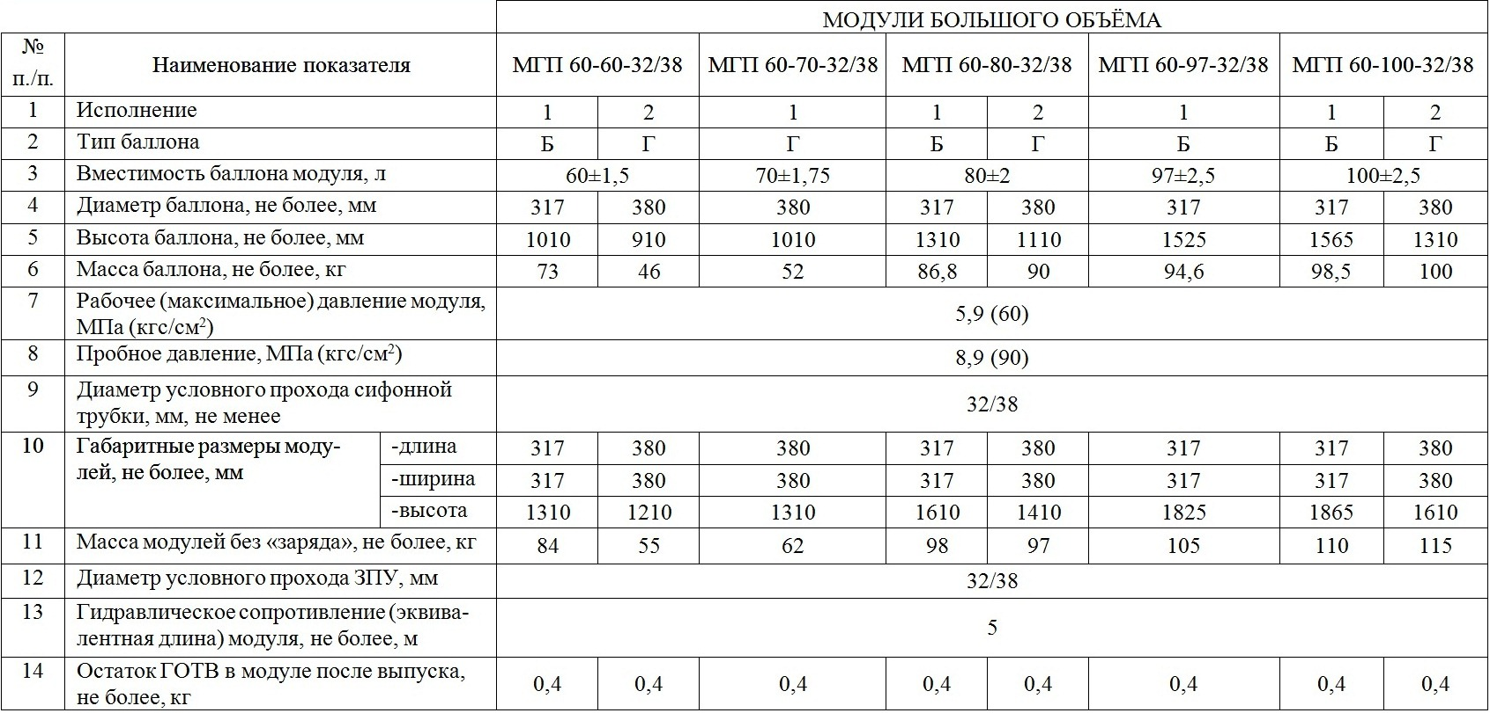
Таблица 2 – Характеристики модулей газового пожаротушения типа МГП 65 | 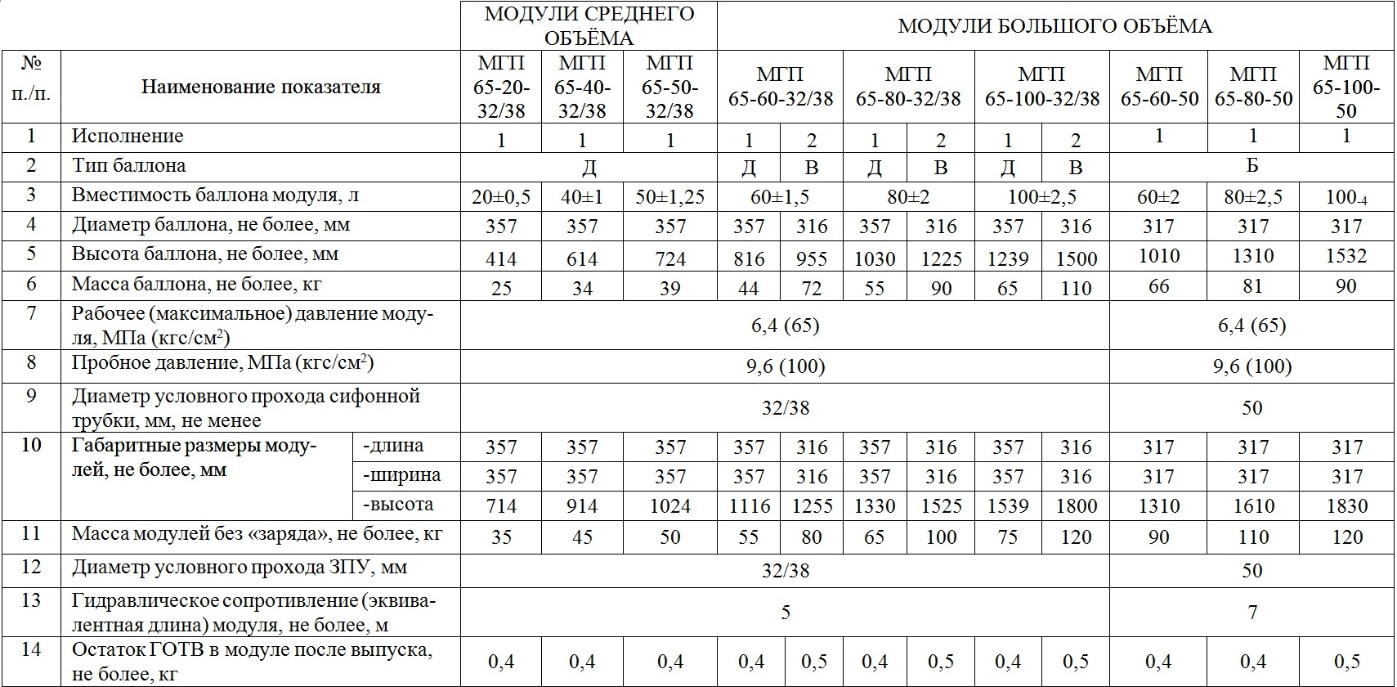
Таблица 3 – Характеристики модулей газового пожаротушения типа МГП 150 и МГПи 150 | 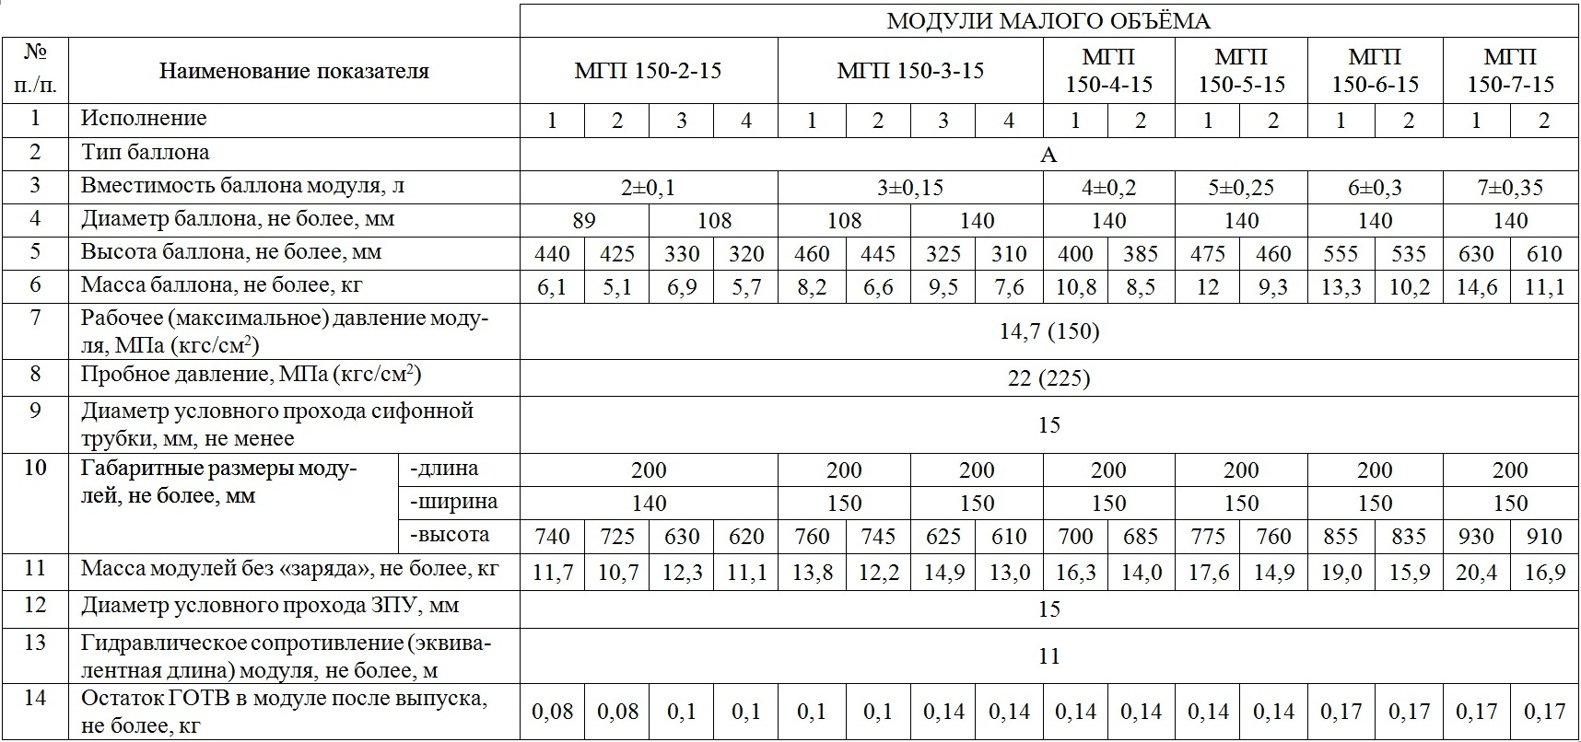
Продолжение таблицы 3 | 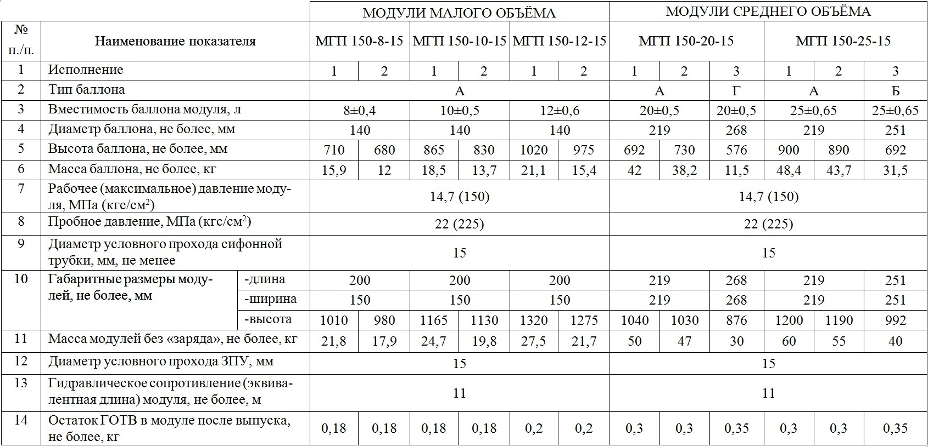
Продолжение таблицы 3 | 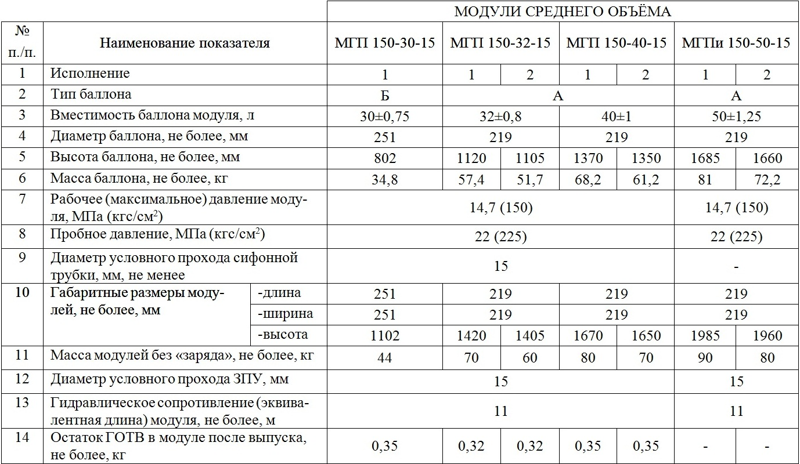
Продолжение таблицы 3 | 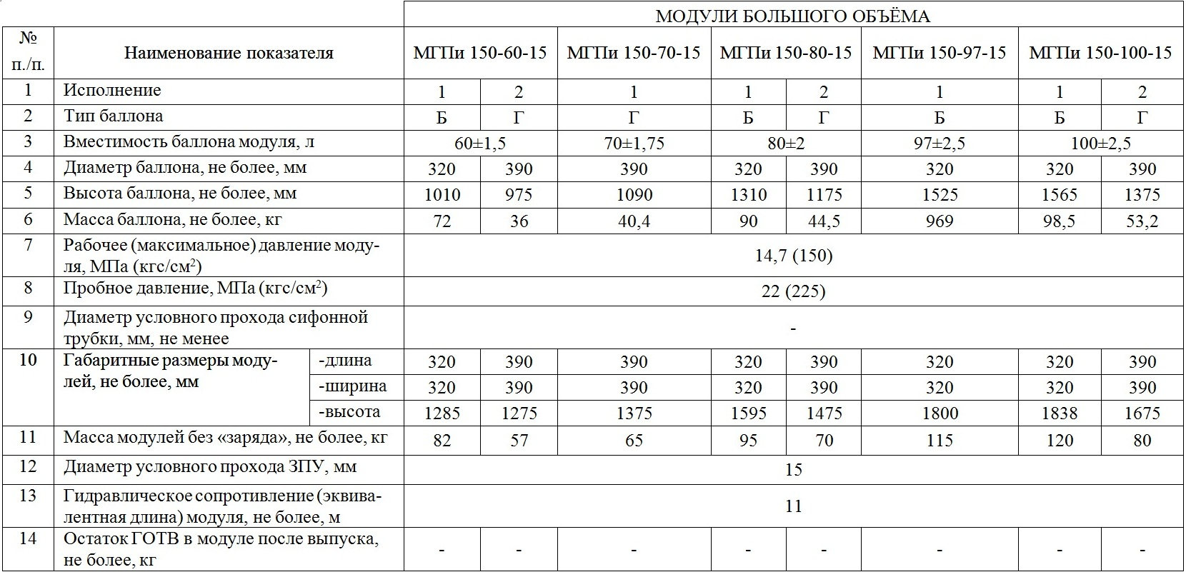 | 1. Модули типа МГП 150 малого и среднего объёма могут быть выполнены в горизонтальном исполнении типа МГП "Г" 150, при этом остаток ГОТВ в модуле после выпуска до 5% от объема модуля.  2. Модули типа МГПи 150 могут быть также выполнены малого и среднего объёма.  3. Характеристики модулей типа МГПи 150 и МГП"Г" 150 соответствуют характеристикам модулей типа МГП 150, кроме того, что в модулях типа МГПи 150 отсутствует сифонная трубка и выпуск ГОТВ происходит без остатка, а в модулях МГП "Г" 150 сифонная трубка имеет загиб нижней части.
Продолжение таблицы 3 |  | Примечания:

1.1.3 Состав модуля (комплектность)
1.1.3.1 В комплект поставки модуля входят
№  п/п | Наименование | Обозначение | Кол-во, шт.
 | Модуль | МГП__(___-____-___)__ | 1
 | Паспорт на модуль | 4854-001-18452760-15.ПС | 1
 | Паспорт на баллон |  | 1
 | Руководство по эксплуатации | 4854-001-18452760-15.РЭ | 1*
 | Тара (ящик дощатый) | УТ-____ | 1
 | Колпак защитный | - | 1
* количество указано на партию.
1.1.3.2 Состав и количество ЗИП оговаривается при заказе модуля.
1.1.4 Устройство и работа
- Модуль представляет собой баллон с запорно-пусковым устройством (ЗПУ). Модуль общепромышленного исполнения показан на рисунке 1, взрывозащищенного исполнения – на рисунке 2.
- В дежурном режиме модуль заправлен ГОТВ.
- Для визуального контроля наличия ГОТВ в модуле и его давления имеется манометр 4 (здесь и далее позиции по рис. 1).
- Модули МГПи 150, предназначенные для заправки сжатыми газами (азот, аргон, «инерген»), не имеют сифонной трубы 3.
- В автоматическом режиме срабатывание модуля с электрическим и ручным пуском происходит при подаче электрического сигнала с параметрами по п. 1.1.2.1 на электромагнит 6.
- Возможен принудительный пуск модуля с электрическим и ручным пуском поворотом рукоятки ручного пуска 7 с предварительным удалением чеки 8.
- Модули с пневматическим способом пуска применяются в составе батареи и срабатывают от пневматического сигнала, поступающего по пусковой трубке от пускового модуля, запускаемого по пп. 1.1.4.5, 1.1.4.6.
- После инициирования срабатывания модуля ГОТВ из баллона 1 (рис. 1) поступает по пусковой трубке 9 в надпоршневую полость ЗПУ, расположенную под крышкой. Поршень, соединенный через шток с запорным органом, смещается и открывает последний, освобождая проход ГОТВ к выходному штуцеру 10.
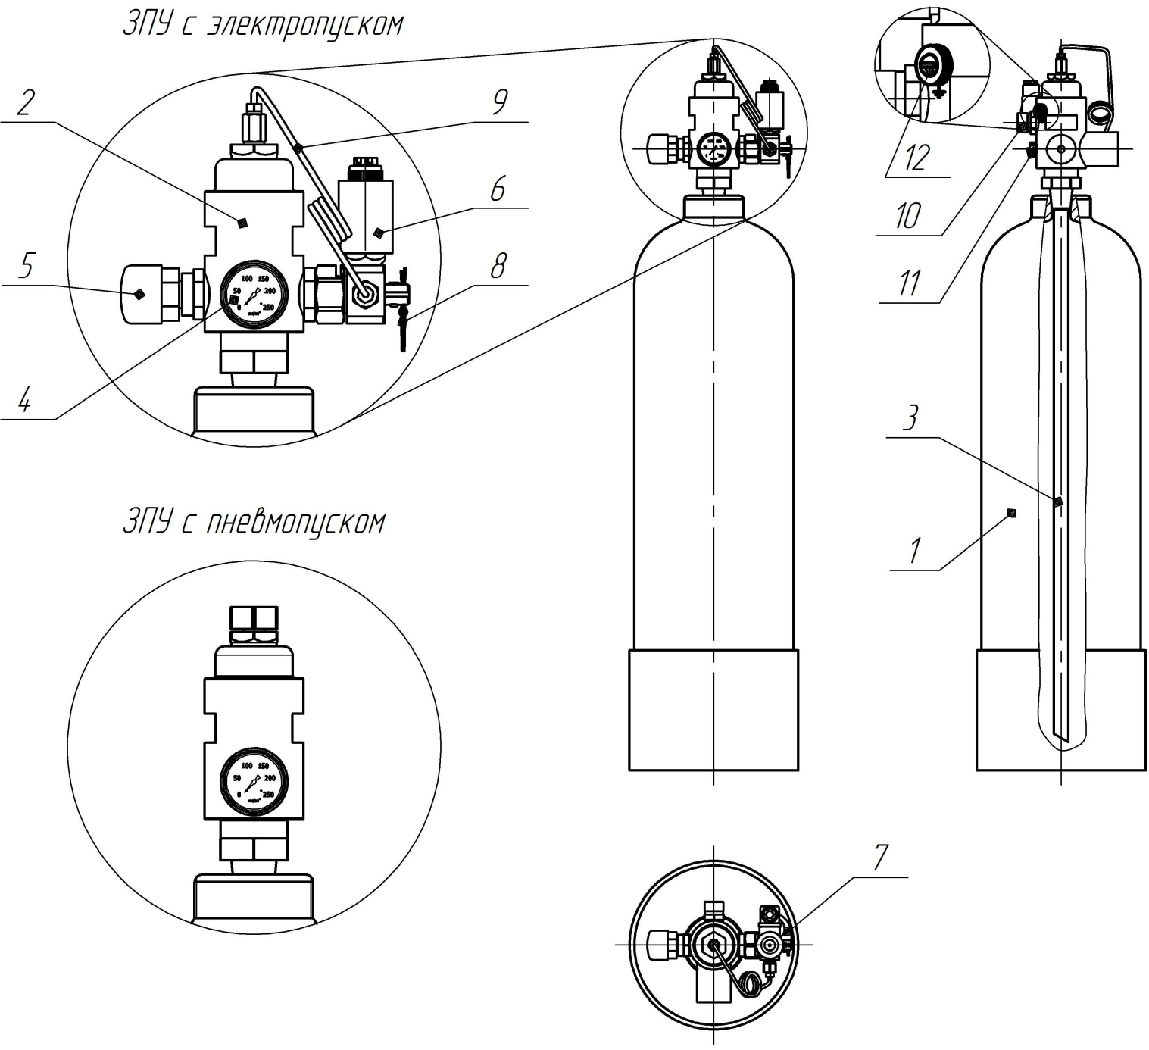

1 – баллон;  2 – ЗПУ;  3 – сифонная труба;  4 – манометр;  5 – сигнализатор давления;  6 – электромагнит; | 7 – рукоятка ручного пуска;  8 – предохранительная чека;  9 – пусковая трубка;  10 – выходной штуцер;  11 – МПУ;  12 – винт заземления.

Рисунок 1
- При превышении рабочего давления в модуле до значений по п. 1.1.2.6 происходит разрыв предохранительной мембраны МПУ 11 и ГОТВ сбрасывается из модуля в атмосферу, не допуская разрыв баллона.
- После выхода ГОТВ сигнализатор давления 5 выдает сигнал на пост управления.

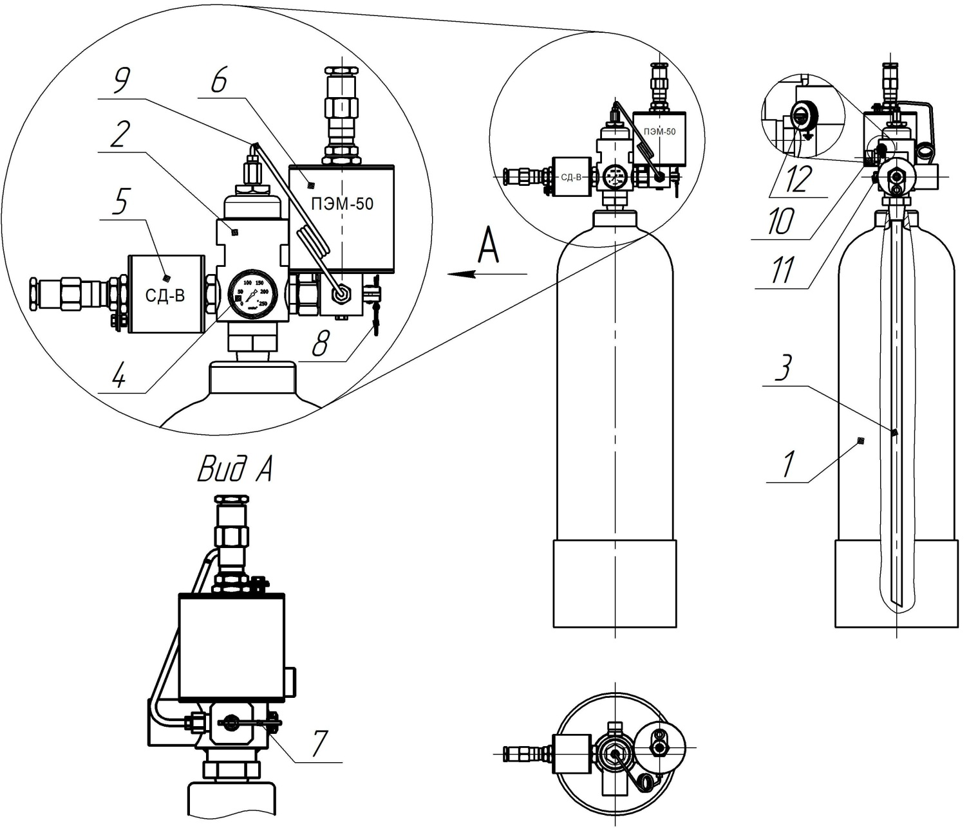

1 – баллон;  2 – ЗПУ;  3 – сифонная труба;  4 – манометр;  5 – сигнализатор давления взрывозащищенный;  6 – электромагнит взрывозащищенный; | 7 – рукоятка ручного пуска;  8 – предохранительная чека;  9 – пусковая трубка;  10 – выходной штуцер;  11 – МПУ;  12 – винт заземления.

Рисунок 2
- Вместо сигнализатора давления 5 по требованию заказчика может быть установлен преобразователь давления типа КРТ меняющий значение выходного сигнала постоянного тока, пропорционально изменению давления в модуле.
- Модули относятся к восстанавливаемым и обслуживаемым техническим изделиям.
1.1.5 Средства измерения, инструмент и принадлежности
- Модули МГП 60, МГП 65 и МГП 150 содержат манометр класса точности 2,5, а модули МГПи 150 – 1,6.
- Для общепромышленного исполнения устанавливаются общетехнические и электроконтакнтые деформационные манометры. Для взрывоопасных сред манометры подбираются по степени взрывозащиты.
- Конструкция модуля обеспечивает возможность удаления манометра для периодической поверки.
- Манометр не допускается к применению в случаях, когда:
- отсутствует пломба или клеймо с отметкой о проведении поверки;
- просрочен срок поверки;
- стрелка при его отключении не возвращается к нулевому показанию шкалы на величину, превышающую половину допускаемой погрешности для данного прибора;
- разбито стекло или имеются повреждения, которые могут отразиться на правильности его показаний.
- Состав и количество ЗИП на партию модулей определяются договором на поставку.
1.1.6 Маркировка и пломбирование
- На модуле нанесена потребительская маркировка:
- товарный знак или название предприятия-изготовителя;
- заводской номер модуля;
- дата изготовления;
- вес модуля;
- обозначение огнетушащего вещества (при поставке с ГОТВ);
- масса огнетушащего вещества (при поставке с ГОТВ);
- давление в модуле при температуре (20±2)°С (при поставке с ГОТВ);
- дата заправки;
- номер технических условий ТУ 4854-001-18452760-15.
- На модуле во взрывозащищенном исполнении дополнительно наносится:
- знак Ех, указывающий, что электрооборудование соответствует стандартам на взрывозащиту конкретного вида;
- единый знак обращения продукции на рынке государств - членов Таможенного союза;
- обозначение взрывозащиты примененного вида;
- обозначение группы электрооборудования;
- обозначение температурного класса;
- наименование или знак органа по сертификации и номер сертификата в следующей форме: последние две цифры года сертификации, затем порядковый номер сертификата этого года.
- На ЗПУ модуля горизонтального исполнения (МГП«Г») нанесена маркировка «В» или «Верх», которую необходимо учитывать при монтаже.
- На баллоне модуля указаны его паспортные данные в соответствии с технической документацией на баллон.
- Маркировка тары с модулем, заправленным ГОТВ, должна соответствовать ГОСТ 19433 – опасный груз класса 2.1 и знак опасности черт. 2.
- Устройство блокировки (чека) ручного пуска имеет пломбу.
- Составные части ЗПУ, имеющие резьбовые соединения, пломбируются самоклеющейся полосой с надписью «ТЕХНОС-М+».
1.1.7 Упаковка
- ЗПУ модуля защищено транспортировочным колпаком.
- Модули вместимостью от 20 л и более поставляются в упакованном виде по одной штуке в таре: ящик типа VI-1 по ГОСТ 2991.
- Модули вместимостью до 20 л поставляются в упакованном виде по две штуки в таре: ящик типа VI-1 по ГОСТ 2991.
- Допускается транспортировка модуля без тары в крытых транспортных средствах при обеспечении их защиты от механических повреждений, атмосферных осадков и прямых солнечных лучей.
- При поставке изделий в районы Крайнего Севера упаковка модуля по ГОСТ 15846-2002.
- Техническая документация на модуль упаковывается в полиэтиленовый пакет.
2 Использование по назначению
2.1 Эксплуатационные ограничения
2.1.1 Заряженные модули должны находиться на расстоянии не менее 1 метра от радиаторов отопления и других отопительных приборов, а от печей и других источников тепла с открытым пламенем на расстоянии не менее 10 м.
Запрещается размещать модули в местах, где температура превышает 55°С или ниже минус 40°С.
2.1.2 Модули должны быть защищены от механических повреждений и ударов, воздействия атмосферных осадков и прямых солнечных лучей.
Запрещается эксплуатация и хранение модуля совместно с бензином, керосином, щелочами и другими веществами, вредно, действующими на металл, резину, лакокрасочные покрытия.
Внимание: Монтаж и демонтаж модуля должен производиться специалистами организации, имеющей лицензию на этот вид деятельности.
2.1.3 Изготовитель рекомендует размещать модули в помещении с температурой воздуха от 5°С до 35°С при относительной влажности не более 80% при 25°С.
2.2 Подготовка модуля к использованию
2.2.1 Перед монтажом и подготовкой модуля к работе необходимо:
- распаковать модуль;
- снять защитный колпак (при наличии);
- проверить комплектность модуля и сохранность составных частей;
- проверить показания манометра;
- убедиться в отсутствии повреждений;
- проверить соответствие наименования и количества ГОТВ, указанного на этикетке и в паспорте модуля, проектной документации на установку пожаротушения.
2.2.2 При поставке без ГОТВ произвести заправку модуля огнетушащим веществом на специализированной заправочной станции с помощью зарядного устройства и ключа для заправки. Инструкция по заправке прилагается при поставке заправочного комплекта.
2.2.3 Тип и масса ГОТВ, необходимого для заправки в модуль, определяется проектом на установку пожаротушения.
2.2.4 Модули предназначены для заполнения ГОТВ, указанными в таблице 4.
2.2.5 Максимальное заполнение ГОТВ в модули типа МГП 60, МГП 65 и МГП 150, а также давление газа-вытеснителя, должно соответствовать значениям, указанным в таблице 5.

Таблица 4 – Типы МГП и применяемые в них ГОТВ
Тип МГП | Наименование ГОТВ
Модули типа МГП 60 вместимостью от 60 до 100 л;  Модули типа МГП 65 вместимостью от 20 до 100 л;  Модули типа МГП 150 вместимостью от 2 до 40 л | Сжиженный газ с газом-вытеснителем:  Хладон 125ХП (C₂F₅H);  Хладон 318Ц (C₄F₈);  Хладон 227еа (C₃F₇H);  Хладон 31-10 (С₄F₁₀);  Элегаз (SF₆)
Модули типа МГПи 150 вместимостью от 2 до 100 л | Сжатые газы:  Азот газообразный технический ГОСТ 9293;  Аргон газообразный ГОСТ 10157;  Газовый состав «Инерген» (состав компонентов:  52% N₂ + 40% Ar + 8 % CO₂)
Внимание: применяемые в модулях ГОТВ, должны иметь декларацию пожарной безопасности в соответствии с Федеральным законом № 123-ФЗ от 22.07.2008г. «Технический регламент о требованиях пожарной безопасности». Азот по ГОСТ 9293-74, аргона по ГОСТ 10157-79.
Таблица 5 – Данные по заправке модулей
Наименование ГОТВ | Модули типа МГП 60 и МГП 65 |  | Модули типа МГП 150
Наименование ГОТВ | Коэффициент заполнения ГОТВ, не более, кг/л | Давление газа-вытеснителя*, МПа (кгс/см²) | Коэффициент заполнения ГОТВ, не более, кг/л | Давление газа-вытеснителя*, МПа (кгс/см²)
Хладон 125ХП | 0,90 | 3,5 (35±1) | 0,90 | 5,0 (50±1)
Хладон 318Ц | 1,20 | 4,0 (40±1) | 1,20 | 5,0 (50±1)
Хладон 227еа | 1,12 | 4,0 (40±1) | 1,12 | 5,0 (50±1)
Хладон 31-10 | 1,3 | 4,0 (40±1) | 1,3 | 5,0 (50±1)
Элегаз | 1,05 | 4,0 (40±1) | 1,05 | 5,0 (50±1)
* давление указано при температуре 20°С.
2.2.6 При заправке модуля МГПи 150 давление сжатого ГОТВ при 20°С составляет 13,2±0,1 МПа (135±1 кгс/см²).
2.2.7 Заправка модуля сжиженным ГОТВ производится в следующей последовательности:
- Установить модуль на электронные весы с точностью ± 0,01 кг для модулей вместимостью 2 и 3 л, ± 0,02 кг для модулей вместимостью от 4 до 10 л, ± 0,05 кг для модулей вместимостью от 20 до 40 л, ± 0,1 кг – для остальных.
- Отсоединить от верхней крышки запорно-пускового устройства (ЗПУ) модуля переходник с пусковой трубкой.
- На посадочное место переходника в верхнюю крышку ЗПУ ввернуть ключ зарядки МГП, при этом не допускать отжатия поршня, выкрутив шток ключа вращением ручки против часовой стрелки.
- Снять с выходного патрубка ЗПУ технологическую заглушку.
- Соединить выходной патрубок ЗПУ через рукав высокого давления с заправочным устройством.
- Сбросить показания электронных весов на ноль или зафиксировать показания веса пустого модуля.
- Открыть клапан ЗПУ, вращая ключ зарядки МГП по часовой стрелке до упора.
- Произвести заправку модуля газовым огнетушащим веществом массой не более, указанной в таблице 5.
- Закрыть клапан ЗПУ, вращая ключ зарядки МГП против часовой стрелки. Снять ключ зарядки МГП.
- Отсоединить рукав высокого давления от модуля.
- Навернуть на выходной патрубок ЗПУ технологическую заглушку.
- Снять модуль с весов.
- Занести в паспорт модуля данные по заправке.
2.2.8 Создание рабочего давления в модуле, после заправки сжиженным ГОТВ, а также заправка сжатыми ГОТВ, производится в следующей последовательности:
- Снять с выходного патрубка ЗПУ технологическую заглушку.
- Соединить выходной патрубок ЗПУ через рукав высокого давления с заправочным устройством.
- Плавно включить подачу азота по ГОСТ 9293-74, контролируя повышение давления в модуле по показанию манометра, установленном на ЗПУ.
- Если давление в модуле повышается, то дозаправить его до давления в соответствии с таблицей 5.
- Если давление в модуле не повышается, необходимо в верхнюю крышку ЗПУ ввернуть ключ зарядки МГП и принудительно отжать клапан. Контролировать дозаправку подачей газа-вытеснителя. Закрыть клапан ЗПУ, вращая ключ зарядки МГП против часовой стрелки до упора. Снять ключ зарядки МГП. Отключить подачу азота.
- Отсоединить рукав высокого давления от модуля.
- Навернуть на выходной патрубок ЗПУ технологическую заглушку.
- Занести в паспорт модуля данные по заправке.

2.2.9 Последовательность монтажа:
- разместить модуль в установке пожаротушения согласно проекту на установку;
- закрепить модуль к стене с помощью хомутов, к полу на стойке или в декоративном шкафу;
- снять транспортную заглушку на выходном отверстии ЗПУ, которую необходимо хранить в течение всего срока эксплуатации модуля;
- подключить модуль к установке пожаротушения через рукав высокого давления или непосредственно с помощью штуцерно-торцевое соединение, либо к выпускному устройству, которое должно быть надежно закреплено к прочной строительной конструкции;
- убедившись в отсутствии питания, подключить электромагнит к прибору управления и контроля установки пожаротушения по схеме, показанной на рис. 3;
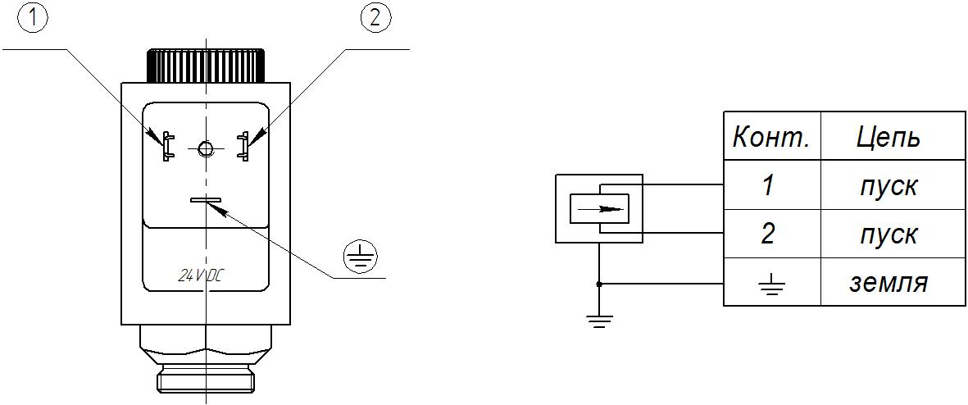
Рисунок 3
- подключить сигнализатор давления к прибору управления и контроля установки пожаротушения по схеме, показанной на рис. 4
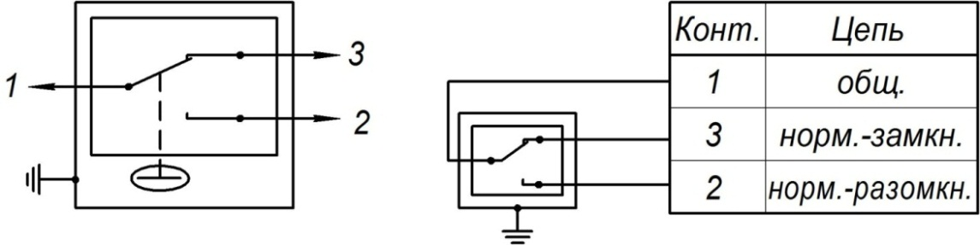
Маркировка выводов: 1 – красный; 2 – чёрный (синий); 3 – белый

Рисунок 4

- подключить устройства заземления к модулю и его электрооборудованию.
После вышеуказанных работ модуль готов к эксплуатации.
2.3 Использование модуля
2.3.1 Действия эксплуатирующего персонала в дежурном режиме
2.3.1.1 Функции эксплуатирующего персонала заключаются в ежедневном контроле отсутствия механических повреждений, грязи, прочности крепления составных частей, наличия пломб на устройствах ручного пуска, комплектности системы, сохранности манометров на модулях и контроле их показаний, а также контроль за соблюдением условий эксплуатации по п. 2.1.
2.3.1.2 При снижении давления (с учётом температуры окружающей среды) в модулях типа МГП 60, МГП 65 и МГП 150 на 10% или в модулях МГПи 150 на 5% от номинального значения, а также при обнаружении других неисправностей эксплуатирующий персонал должен незамедлительно сообщить об этом в обслуживающую организацию, занести данные о неисправностях в журнал неисправностей.
2.3.1.3 Максимальное давление в модуле, при котором возможна его безопасная эксплуатация, составляет 5,9 МПа (60 кгс/см²) для модуля типа МГП 60, 6,4 МПа (65 кгс/см²) для модуля типа МГП 65 и 14,7 МПа (150 кгс/см²) для остальных модулей. Если давление превышает указанные величины, эксплуатирующий персонал должен незамедлительно сообщить об этом в обслуживающую организацию, занести данные о параметрах давления в журнал неисправностей.
2.3.1.4 Данные о нарушении условий эксплуатации, указанных в п. 2.1, также необходимо занести в журнал неисправностей, а также поставить администрацию эксплуатирующей модуль организации в известность о выявленных нарушениях.
Внимание: самостоятельное устранение неисправностей эксплуатирующим персоналом не допускается.
2.3.2 Действия эксплуатирующего персонала при пожаре
2.3.2.1 При возникновении пожара в помещениях, защищаемых установкой газового пожаротушения, происходит его обнаружение средствами пожарной сигнализации, которые формируют сигнал управления (пусковой импульс) на модули газового пожаротушения. Модуль срабатывает автоматически.
2.3.2.2 Если в проекте на установку пожаротушения предусмотрен её ручной запуск, модуль активируется вручную при повороте рукоятки ручного пуска, с предварительным удалением чеки.

2.3.3 Действия эксплуатирующего персонала после срабатывания модуля
2.3.3.1 По окончании противопожарных мероприятий необходимо занести данные о срабатывании модуля в паспорт п. 19.
ВНИМАНИЕ: После выпуска ГОТВ вход в защищаемые помещения допускается только после полного проветривания помещений до полного исчезновения специфического запаха или в противогазах.
2.3.3.2 Эксплуатирующий персонал должен поставить администрацию в известность о необходимости замены модулей из числа запасных, о необходимости заправки сработавших модулей, проконтролировать выполнение этих работ и внесение соответствующих записей о заправке в паспорт модуля п. 12.
2.4 Действия в экстремальных условиях
Модули газового пожаротушения наполнены сжатым газовым огнетушащим веществом. Огнетушащий газ, находящийся в герметичном модуле, не представляет опасности. Опасным свойством газов, находящихся под давлением, является быстрое увеличение давления при повышении температуры. Поэтому эксплуатирующему персоналу необходимо уделять большое внимание условиям эксплуатации, указанным в п. 2.1. Если, при контроле по манометру, давление в модуле превысит максимальную безопасную величину, указную в п. 2.3.1.3, то необходимо предпринять все возможные меры по снижению температуры окружающей среды. Если давление в сосуде поднялось выше разрешенного и не снижается, несмотря на меры, принятые персоналом, то необходимо произвести эвакуацию персонала из помещения, где находится модуль. При дальнейшем повышении давления в модуле произойдет разрушение предохранительной мембраны в ЗПУ и сброс газа из модуля в помещение. При этом разрушения баллона или ЗПУ модуля, а также пуск ГОТВ в защищаемые помещения не произойдет. После аварийного срабатывания необходимо выполнить действия, описанные в п. 2.3.3.

3 Техническое обслуживание
3.1 Техническое обслуживание модуля
3.1.1 Общие указания
3.1.1.1 Техническое обслуживание (ТО) модуля проводится для поддержания его работоспособности во время эксплуатации в течение срока службы.
3.1.1.2 Данные о проводимом ТО заносятся производителями работ в журналы соответствующей формы.
3.1.1.3 При эксплуатации модуля в условиях повышенной влажности, запыленности, в районах с тропическим климатом или приморья с содержанием в воздухе морского солевого тумана, а также при наличии прочих неблагоприятных факторов, оказывающих негативное (коррозионное или другое) воздействие на модуль, к тому же если его техобслуживание нерегулярно, срок службы модуля может быть уменьшен.
3.1.2 Меры безопасности
Внимание: ТО модуля осуществляется специализированной организацией, имеющей лицензию на этот вид деятельности.
3.1.2.1 К работам по ТО модуля допускаются лица, изучившие настоящее руководство по эксплуатации, прошедшие обучение и аттестованные органами Ростехнадзора России на право работы с сосудами, работающими под давлением и аттестованные для работы с электроустановками в соответствии с "Правилами устройства электроустановок" (ПУЭ).
3.1.2.2 ТО должно производиться не менее чем 2-мя лицами, прошедшими инструктаж и получившими допуск к самостоятельной работе в установленном на эксплуатирующей организации порядке.
3.1.2.3 Перед проведением ТО необходимо отключить электропитание от электромагнита или снять катушку, открутив прижимную гайку.
3.1.3 Порядок технического обслуживания модуля
Регламент №1. Производится ежемесячно
1) Комплектность изделия, очистка от пыли и производственных загрязнений.
2) Внешний осмотр составных частей модуля на отсутствие механических повреждений, наличие пломб, наличие чеки на ручном пуске, прочность монтажных креплений.
3) Контроль давления в модулях по манометру.
Регламент №2. Производится ежеквартально
1) Работы по Регламенту №1.
2) Проверка целостности электрических цепей питания электрооборудования.
ВНИМАНИЕ: ПРОВЕРКУ ЦЕЛОСТНОСТИ ЦЕПИ ЭЛЕКТРОМАГНИТА, УСТАНОВЛЕННОГО НА МОДУЛЕ, СЛЕДУЕТ ПРОВОДИТЬ НАПРЯЖЕНИЕМ НЕ БОЛЕЕ 24 В И СИЛОЙ ТОКА НЕ БОЛЕЕ 0,1 А.
3) Проверка лакокрасочных покрытий.
Регламент №3. Производится ежегодно
1) Работы по регламенту №2.
2) Метрологическая поверка манометра.
3) Проверка сопротивления заземляющего устройства.
4) Проверка срока следующего освидетельствования баллона.
Регламент №4. Производится раз в пять лет
1) Работы по регламенту №3.
2) Контроль сохранности массы сжиженных ГОТВ.
3.1.4 Проверка работоспособности модуля
- При снижении давления (с учетом температуры эксплуатации) в модулях МГП 60, МГП 65 и МГП 150 более 10% или в модулях МГПи 150 более 5% от номинального значения, необходимо определить место утечки визуальным осмотром соединений на ЗПУ (поиск подтеков, специфических загрязнений) и путем обмыливания или с помощью течеискателя. При обнаружении утечек через резьбовые соединения их следует подтянуть, повернув соответствующим ключом на 30÷40° и проконтролировать устранение течи. После чего модуль необходимо взвесить. Если потери ГОТВ более 5%, модуль необходимо отправить на специализированную заправочную станцию для восстановления массы ГОТВ. Если течь устранить не удается, следует обратиться в организацию-изготовитель.
- При нарушении лакокрасочных покрытий следует восстановить их, зачистив от ржавчины и иных загрязнений либо смазать противокоррозионной смазкой.

- Для метрологической поверки манометра, перед его демонтажем с модуля следует подготовить поверенный манометр. Снять кожух манометра. Выкрутить манометр с модуля, при этом герметичность модуля обеспечивается обратным клапаном. Если установка поверенного манометра производится не сразу, необходимо проверить герметичность обратного клапана манометра нанесением мыльной пленки на торец отверстия и контролировать отсутствие пузырей. Негерметичность клапана устраняется с помощью отвертки, путем легкого кратковременного нажатия на клапан через отверстие манометра. Не рекомендуется оставлять модуль без манометра более чем на 1 сутки. Перед установкой поверенного манометра, подмотать его резьбовую часть лентой ФУМ. Проверить герметичность соединения путем его обмыливания. Установить кожух манометра.
ВНИМАНИЕ: Манометр не допускается к применению в случаях, когда:
– отсутствует пломба или клеймо с отметкой о проведении поверки;
– просрочен срок поверки;
– стрелка при его отключении не возвращается к нулевому показанию шкалы на величину, превышающую половину допускаемой погрешности для данного прибора;
– разбито стекло или имеются повреждения, которые могут отразиться на правильности его показаний.
- Сопротивление заземляющего устройства, которое не должно превышать 0,5 Ом, измеряют омметром классом точности 1,5 и пределом измерения не более 20 Ом. Проверку сопротивления проводят относительно любой неокрашенной металлической поверхности модуля и устройства заземления.
- При наступлении срока освидетельствования баллона, модуль следует направить в специализированную организацию, имеющую лицензию на проведение данных работ, а вместо него установить модуль из резерва. Рекомендации при освидетельствовании изложены в п. 3.1.5.
- Сохранность массы сжиженных ГОТВ для модулей типа МГП 60, МГП 65 и МГП 150 контролировать взвешиванием на весах с точностью ± 0,02 кг для модулей вместимостью до 4 л, ± 0,05 кг для модулей вместимостью от 5 до 10 л, ± 0,1 кг – для остальных модулей.
При уменьшении массы ГОТВ более чем на 5% от номинального значения, указанного на этикетке и в паспорте, модуль необходимо отправить на специализированную заправочную станцию или в адрес организации-изготовителя, а вместо него установить модуль из резерва.
3.1.5 Техническое освидетельствование
- Техническое освидетельствование модуля производится специализированной организацией, имеющей лицензию на данный вид деятельности.
- Перед освидетельствованием допускается перекачать ГОТВ из модуля в емкость временного хранения с целью обратной закачки в модуль после проведения освидетельствования баллона. Затем демонтировать ЗПУ.
- Если баллон не прошел освидетельствования, его следует заменить на новый.
- При монтаже ЗПУ с Ду32, Ду38 и Ду50 необходимо заменить уплотнительную прокладку, выполненную из фторопласта-4. При монтаже ЗПУ-15 подмотать на коническую резьбу штуцера ленту ФУМ.
- После сборки модуля проверить его на герметичность воздухом с точкой росы не выше минус 40°С или азотом по ГОСТ 9293. Испытательное давление для МГП 60 и МГП 65 – 4^{+0,5} МПа (41⁺⁵ кгс/см²), для МГП 150 и МГПи 150 – 13,3^{+0,5} МПа (136⁺⁵ кгс/см²).
- Заправить модуль ГОТВ (см. п. 2.2) в соответствии с данными, указанными на этикетке модуля. Сделать отметку в паспорте.
3.1.6 Консервация
- Перед упаковкой модуль должен быть законсервирован по ГОСТ 9.014. Консервации подлежат все наружные неокрашенные металлические поверхности модуля, которые должны быть очищены от загрязнений, обезжирены и высушены.
- В соответствии с ГОСТ 9.014, модули газового пожаротушения относятся к группе II-1, к категории условий хранения и транспортирования – средней, варианту внутренней упаковки ВУ-0, варианту временной защиты ВЗ-1 или ВЗ-4. Консервация производится нанесением на поверхность смазки ПВК по ГОСТ 19537-83. Срок консервации 1 год.

4 Текущий ремонт
4.1 Текущий ремонт модуля
4.1.1 Общие указания
4.1.1.1 Текущий ремонт (ТР) модуля производят для восстановления его работоспособности после обнаружения неисправностей.
4.1.1.2 Данные о проводимом ТР заносятся производителями работ в журналы соответствующей формы.
4.1.2 Меры безопасности
Внимание: ТР модуля осуществляется специализированной организацией, имеющей лицензию на этот вид деятельности.
4.1.2.1 К работам по ТР модуля допускаются лица, изучившие настоящее руководство по эксплуатации, прошедшие обучение и аттестованные органами Ростехнадзора России на право работы с сосудами, работающими под давлением и аттестованные для работы с электроустановками в соответствии с "Правилами устройства электроустановок" (ПУЭ).
4.1.2.2 ТР должен производиться не менее чем 2-мя лицами, прошед-шими инструктаж и получившими допуск к самостоятельной работе в установленном на эксплуатирующей организации порядке.
4.1.2.3 Перед проведением ТР необходимо отключить электропитание от электромагнита или снять катушку, открутив прижимную гайку.
4.1.2.4 Работы, связанные с разборкой и сборкой модуля должны производиться при полном отсутствии давления и отключенном электропитании.

4.2 Текущий ремонт составных частей изделия
4.2.1 Поиск отказов, повреждений и их последствий
Неисправность | Причина неисправности | Способ устранения
Давление в модуле со сжиженным ГОТВ и газом-вытеснителем ниже нормы более 5% | Неисправен манометр | Заменить манометр
 | Утечка | Найти и устранить место утечки, восстановить массу ГОТВ и давление газа-вытеснителя
Давление в модуле со сжатым ГОТВ ниже нормы более 10% | Неисправен манометр | Заменить манометр
Давление в модуле со сжатым ГОТВ ниже нормы более 10% | Утечка | Найти и устранить место утечки, восстановить давление ГОТВ
Давление в модуле отсутствует | Неисправен манометр | Заменить манометр
Давление в модуле отсутствует | Сработало МПУ | Заменить мембрану
Давление в модуле отсутствует | Штатное срабатывание модуля от электрического пуска | Открутить пусковую трубку с любого конца, выйдет газ и запорный орган ЗПУ закроется
Давление в модуле отсутствует | Штатное срабатывание модуля от ручного пуска | Проверить наличие чеки и пломбы на ручном пуске, положение рукоятки
4.2.2 Устранение отказов, повреждений и их последствий
- При отказе и в результате механических повреждений такие комплектующие как сигнализатор давления, манометр, электромагнит, пусковая трубка подлежат замене.
- После срабатывания МПУ следует заменить предохранительную мембрану. Для этого необходимо с помощью гаечного ключа выкрутить винт МПУ, удалить разорванную мембрану, поставить на ее место новую, имеющую такое же давление разрыва, и зафиксировать ее, закрутив винт МПУ с усилием 35÷40 Н∙м.
- Сработавшие модули необходимо отправить на специализированную зарядную станцию или в адрес организации-изготовителя для перезаправки.

- После срабатывания модуля и выпуска ГОТВ необходимо выполнить следующие работы:
- отключить питание электрооборудования;
- отключить устройства заземления;
- проверить по манометру модуля отсутствие в нем избыточного давления;
- сделать отметку в паспорте на модуль о его срабатывании;
- отсоединить модуль от выпускного трубопровода;
- демонтировать модуль;
- поместить запасной модуль на место сработавшего;
- закрепить модуль;
- присоединить модуль к выпускному трубопроводу;
- подключить устройства заземления;
- подключить питание электрооборудования.
- При нарушении лакокрасочного покрытия баллона важно как можно быстрее восстановить его. Если появились признаки коррозии, необходимо оценить глубину поврежденных участков. Если она составляет более 1 мм, баллон подлежит замене.

5 ХРАНЕНИЕ
5.1 Хранение модуля должно соответствовать условиям хранения 3 (3Ж) по ГОСТ 15150-69 при температуре от минус 40°С до плюс 55°С.
5.2 При хранении должны быть обеспечены условия, предохраняющие от механических повреждений, исключено воздействие атмосферных осадков, прямых солнечных лучей и агрессивных сред.

6 ТРАНСПОРТИРОВАНИЕ
- Модули транспортируют любым видом транспорта в крытых транспортных средствах (в железнодорожных вагонах, автомашинах, герметизированных отапливаемых отсеках самолетов, трюмах морских и речных судов) на любые расстояния в соответствие с требованием действующих нормативных документов на данный вид транспорта.
- Способ размещения модулей в контейнере и на транспортном средстве должен исключать их перемещение, падение и соударение.
- При транспортировании на открытых транспортных средствах модули должны быть защищены от воздействия атмосферных осадков и прямых солнечных лучей, нагрева выше 55°С и ударов по нему.
- Не допускается транспортирование модулей совместно с бензином, керосином, щелочами и другими веществами, вредно действующими на металл, защитно-декоративное и лакокрасочное покрытие, резину и упаковочные материалы.
- При погрузке, транспортировании и разгрузке должны быть выполнены меры предосторожности в соответствии с маркировкой и надписями на таре.
- Модуль транспортируется в защитном колпаке и с транспортной заглушкой на выходном отверстии, которые должны быть удалены только при установке модуля на объекте.

